OŠ Poljane
Vrtec Agata – Enota Javorje
Javorje 6
4223 Poljane

POROČILO ZA PROGRAM
»ZDRAVJE V VRTCU«

Vzgojiteljica: Barbara Primožič
Skupina: 13. skupina »Ovčke«
Starost otrok: 1 – 3 let
Število otrok: 7

V šolskem letu 2022/2023 sem bila nosilka polovične skupine, 1. starostnega obdobja. Aktivnosti v okviru programa »Zdravje v vrtcu« so bile tako prilagojene najmlajšim otrokom. Nekaj aktivnosti je bilo v sodelovanju s starejšo skupino »Zvezdice«.

- KAJ NAM JESEN PRINAŠA

Otroci so spoznali kar nekaj jesenskih darov,
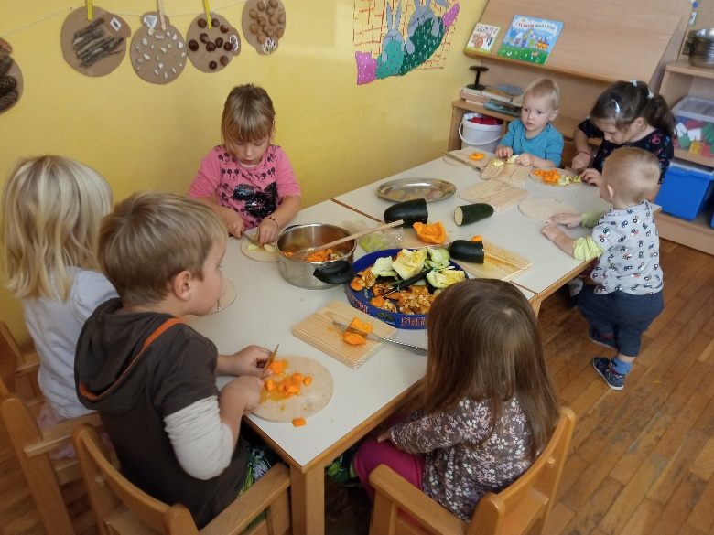
iz katerih sem pripravila delavnice.
Na steno igralnice sem izobesila čutno
pot iz naravnih materialov. Čutna pot je
bila na vidnem in dostopnem mestu,
tako da so otroci lahko kadarkoli tipali.
Letošnja jesen nas je obdarila z veliko
jesenskimi sadovi, tako da smo bili že
pravi mali kuharji: iz domačih jabolk smo
pripravili jabolčne krhlje, sadne smutije ter
skuhali bučno juho. Poskrbeli smo za
jesensko dekoracijo v garderobi in igralnici
na temo jesenskih darov.

- BELA POT
Vodilo tematskega sklopa meseca novembra je bila poučna knjiga “Bela pot”(B. Majer). Otroci so spoznavali/utrjevali živalsko družino (bik, krava, teliček), zgradbo živali ter spoznavali mlečne izdelke. Obiskali smo vaško kmetijo ter si v hlevu ogledali domače živali. Ob tradicionalnem slovenskem zajtrku smo pili domače mleko.
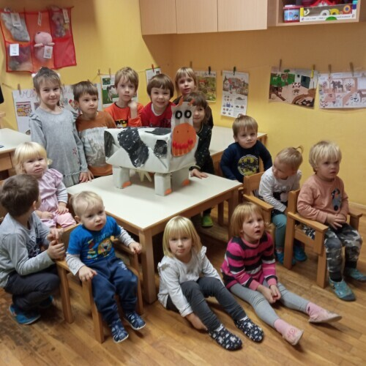
Na podlagi tematskega sklopa smo izvedli tudi projekt Eko-paket. Otroci so od doma prinašali Tetra Pake oziroma t.i. »odpadne KEMS« sokov in mleka, ki smo jih uporabili za izdelavo skulpture krave.

- ZOBOZDRAVSTVENA VZGOJA
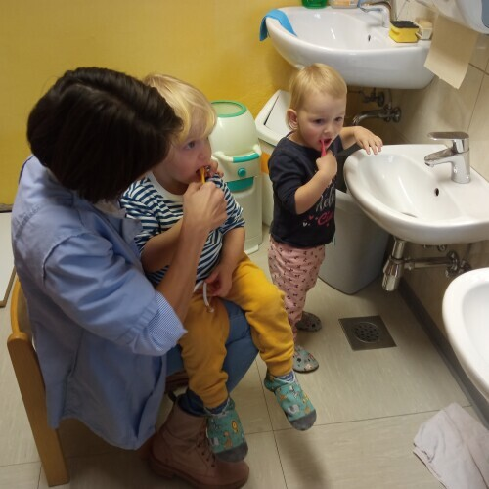
V decembru nas je skupaj s starejšo
skupino obiskala zobno-preventiva
sestra ga. Katarina Pohleven. Otroci
so ta dan od doma prinesli svoje zobne
ščetke.
Ga. Katarina je otrokom najprej na
podlagi ppt-ja predstavila pomen
higiene zob, pomen zdrave prehrane
ter bolezni zob. Sledilo je umivanje zob
po skupinah. V mlajši skupini sem nudila
pomoč pri demonstraciji ter pospravljanju
zobnih ščetk v garderobo.

- ZDRAVSTVENO-VZGOJNA DELAVNICA
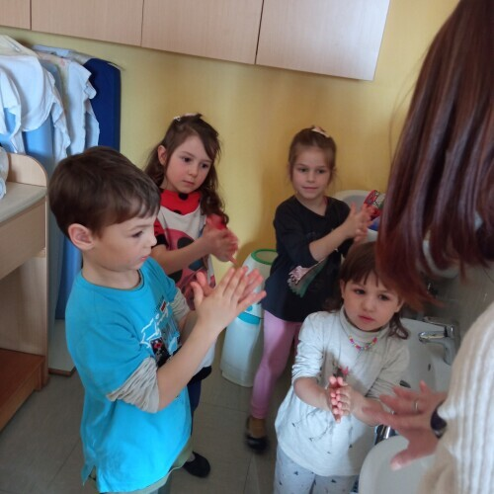
V marcu nas je obiskala ga. Barbara Benedik iz
ZD Škofja Loka in pripravila zdravstveno-vzgojno
delavnico za mlajšo in starejšo skupino.
Otrokom je najprej povprašala,
če so bili kdaj pri zdravniku.
Otroci so radi komentirali, da so že bili in zakaj.
Osrednja tema so bili bacili,
ki jih je ga. Barbara predstavila in
poimenovala na podlagi predlog (slik).
Sledil je postopek umivanja rok
v manjših skupinah v umivalnici.

- »IGRAMO SE Z NESTRUKTURIRANIM MATERIALOM«

Od sredine aprila do konca maja smo imeli temo »Igramo se z nestrukturiranim materialom«. Otroci so podrobneje spoznali trše tulce, kolute, plastenke, blago, škatle in časopisni papir. Ugotovili smo, da je omenjen nestrukturiran material lahko odlična igrača ter da jih lahko v različnih dejavnostih (kot pripomoček za gibalne vaje, kot mali instrument…), uporabimo. Iz nekaterih materialov smo izdelali izdelke.
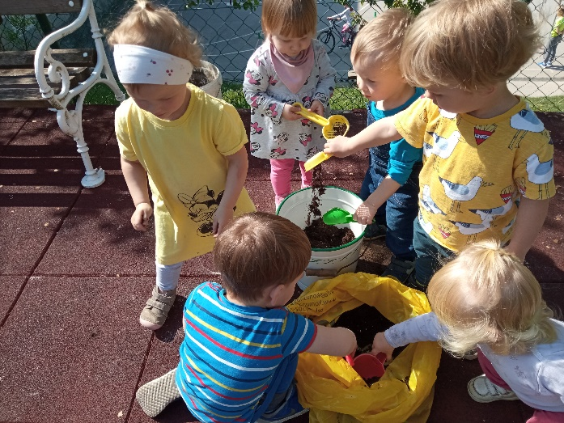
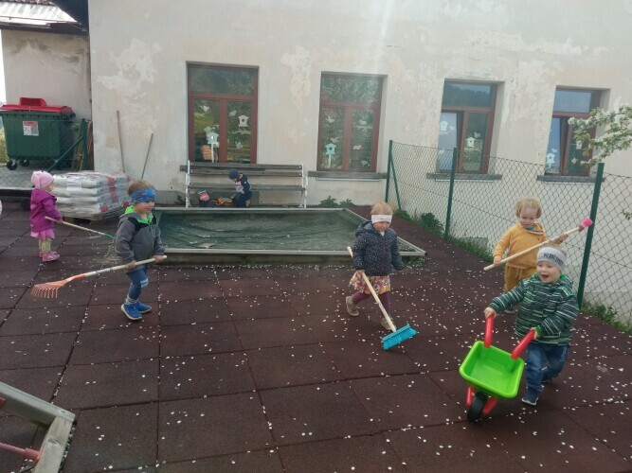
Otroci so se prvič srečali s sajenjem – v odpadno vedro smo posadili kapucinko. V okviru dneva Zemlje smo poskrbeli za čisto vrtčevsko igrišče – otroci so pometali pesek, listje, pobirali kamenčke…

Zapisala: vzgojiteljica Barbara Primožič

